Css

1.盒模型

2.如何让一个盒子水平垂直居中？

3.css 优先级确定

4.解释下浮动和它的工作原理，清除浮动的方法？
浮动元素脱离文档流，不占据空间。

5.CSS隐藏元素的几种方法
opacity:0 会触发事件 支持过渡
visibility: hidden 不会触发事件 支持过渡
display:none 不会触发事件 不支持过渡

7.简要说一下CSS的元素分类
块级元素、行内块元素、 行内元素

8.link @import 导入 css

9.画三角形
盒子宽高均为零，三面边框皆透明。

10.BFC（Block Formatting Context） 是什么？应用？
页面上一个隔离的独立容器，容器内部的元素不会影响到外面的元素。
应用： 去除浮动，解决margin 上下边际问题
11. Flex布局
flex-direction： 主轴的排列方向
flex-wrap： 换行方式
flex-flow： 主轴的排列方向 | 换行方式
justify-content： 主轴的对齐方式
align-items： 交叉轴的对齐方式
align-content： 多条轴线的对齐方式

orader： 元素的排列顺序 越小越靠前
flex-grow： 元素的放大比例
flex-shrink： 元素的缩小比例
flex-basis： 元素的本身大小 auto | 大小
flex： 放大比例 | 缩小比例 | 元素的本身大小
align-self： 元素本身在交叉轴的对齐方式

js

栈和堆的区别？
栈内存：存放基本类型。 堆内存：存放引用类型
栈(stack)会自动分配内存空间，会自动释放。
堆(heap)动态分配的内存，大小不定也不会自动释放。

Javascript实现继承的几种方式？

原型链继承
优点：
缺点：

构造继承

实例继承

拷贝继承

组合继承

寄生组合继承

Javascript创建对象的几种方式？

Javascript作用域链和作用域？

什么是闭包（closure），为什么要用它？优点缺点？
闭包是指有权访问另一个函数作用域中的变量的函数。
- 模仿块级作用域
- 保护外部函数的变量 能够访问函数定义时所在的词法作用域(阻止其被回收)
- 封装私有化变量
- 创建模块
闭包的优点：延长局部变量的生命周期
闭包缺点：会导致函数的变量一直保存在内存中，过多的闭包可能会导致内存泄漏

javascript 代码中的"use strict";是什么意思 ? 使用它区别是什么？
严格模式
  - – 消除Javascript语法的一些不合理、不严谨之处，减少一些怪异行为;
  - – 消除代码运行的一些不安全之处，保证代码运行的安全；
  - – 提高编译器效率，增加运行速度；
  - – 为未来新版本的Javascript做好铺垫。

深拷贝和浅拷贝
JSON.parse(JOSN.stringify(对象))；
缺点： 无法实现对对象中方法的深拷贝，会显示为undefined

JS延迟加载的方式有哪些？
  - 使用setTimeout延迟方法
  - 让JS最后加载
  - defer 属性：等于告诉浏览器立即下载，但延迟执行。
  - async 属性：目的：不让页面等待脚本下载和执行，从而异步加载页面其他内容。
  - 动态创建DOM方式
  - 使用jQuery的getScript()方法。

什么是跨域问题 ，如何解决跨域问题?
跨域，是指浏览器不能执行其他网站的脚本。它是由浏览器的同源策略造成的。
同源策略,是浏览器对 JavaScript 实施的安全限制，只要协议、域名、端口有任何一个不同，都被当作是不同的域。
跨域原理，即是通过各种方式，避开浏览器的安全限制。
1. JSONP 的缺点: 使用get请求不安全，携带数据较小
2. CORS : 跨域资源共享 服务器设置对CORS的支持原理
3. proxy代理: 在开发中使用proxy，在服务器上使用nginx代理
4. window.postMessage() 利用h5新特性window.postMessage()

模块化开发怎么做？

DOM操作

什么是Cookie 隔离？

响应事件

flash和js通过什么类如何交互?

JS垃圾回收机制？
浏览器的Javascript具有自动垃圾回收机制，垃圾收集器会定期（周期性）找出那些不在继续使用的变量，然后释放其内存。
- ES6中定义的类和对象
- JS中的文档碎片
- 解构赋值
- Array.from
对一个类似数组或可迭代对象创建一个新的，浅拷贝的数组实例。
- 递归: 在调用一个函数的过程中，这个函数本身又直接或间接地调用了函数本身。
- JS中的8种数据类型及区别
基本类型(值类型)： Number(数字),String(字符串),Boolean(布尔) ,null(空),undefined(未定义)在内存中占据固定大小，保存在栈内存中 es6新增：Symbol（字符）
引用类型(复杂数据类型)： Object(对象)、Function(函数) 、Array(数组) 引用类型的值是对象 保存在堆内存中，栈内存存储的是对象的变量标识符以及对象在堆内存中的存储地址。
- var && let && consn

var声明的变量会挂载在window上，而let和const声明的变量不会

var声明变量存在变量提升，let和const不存在变量提升

let和const 在 { } 包括起来声明形成块作用域

同一作用域下let和const不能声明同名变量，而var可以

const和let区别: const一旦声明必须赋值, 必须赋值，必须赋值！
- JS中的数据类型检测方案

typeof
  - 优点：能够快速区分基本数据类型
  - 缺点：不能将Object、Array和Null区分，都返回object

instanceof
  - 优点：能够区分Array、Object和Function，适合用于判断自定义的类实例对象
  - 缺点：Number，Boolean，String基本数据类型不能判断

Object.prototype.toString.call()
  - 优点：精准判断数据类型
  - 缺点：写法繁琐不容易记，推荐进行封装后使用
- JS 中 this 的五种情况
  - 作为普通函数执行时，this指向window。
  - 当函数作为对象的方法被调用时，this就会指向该对象。
  - 构造器调用，this指向返回的这个对象。
  - 箭头函数
  - 基于Function.prototype上的 apply 、 call 和 bind 调用模式，这三个方法都可以显示的指定调用函数的 this 指向。
- new运算符的实现机制
- 如何实现浏览器内多个标签页之间的通信？
  - LocalStorage
  - cookie
- new 做了哪些事情？
  - 创建一个新的对象；
  - 将新对象的proto 指向构造函数的 prototype；
  - 用指定的参数通过 call/apply 调用构造函数，改变构造函数的 this 指向新创建的对象；
  - 返回新创建的对象；
- 重排（回流）和重绘
重构：当DOM的变化影响了元素的几何信息(DOM对象的位置和尺寸大小)，浏览器需要重新计算元素的几何属性，将其安放在界面中的正确位置，这个过程叫做重排
重绘： 当一个元素的外观发生改变，但没有改变布局,重新把元素外观绘制出来的过程
- 防抖和节流
防抖：触发高频事件后n秒后函数只会执行一次，如果n秒内高频事件再次被触发，则需要重新计算时间。
节流：高频事件触发，但在n秒内只会执行一次，所以节流会稀释函数的执 行频率。

- for…in 和 for..of 的区别
1. for…in 是es5 for…of 是 es6
2. for...in 循环出的是 key（字符）， for...of 循环出的是 value
3. 使用for in会遍历数组所有的可枚举属性，包括原型。（for in更适合遍历对象，不要使用for in遍历数组）
4． For…of 遍历对象，需要配合 Object.key()使用

- 原型链
当访问一个对象的属性时，会先在这个对象本身上找，如果没有会在这个对象的__prort__上找，对象的__proto__ 指向构造函数prototype，还是没有的话，还会在构造函数的__proto__上查找，直到最顶层为null，
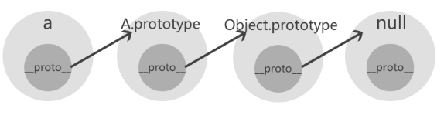

JS中双等号的一些规则
• 对象 == 字符串：会把对象隐式转换成字符串；
• null == undefined -> true，除了这种情况null/undefined和其他任何值都不会相等；
• NaN == NaN -> false；
• Symbol() == Symbol() -> false；
• 除了上面的情况，不同类型间对比的时候都要先转换成数字，再进行比较。

- Client ， scroll ， offset 三大系列
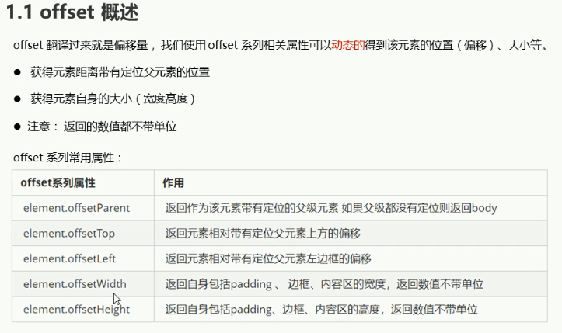
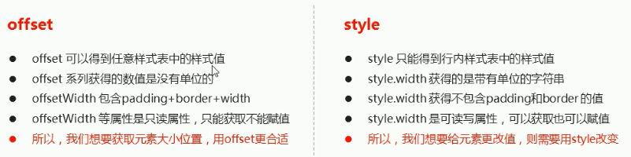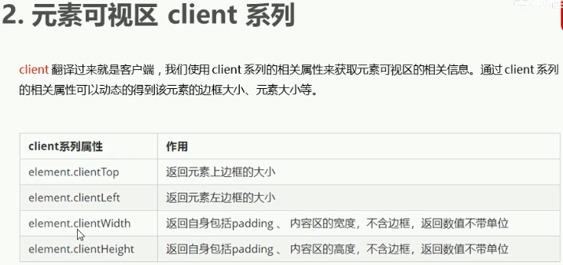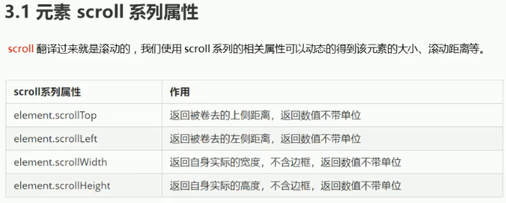

http请求
- Promise对象是什么？

- axios、fetch与ajax有什么区别？
- 什么是JS的同源策略和跨域问题？
- 如何解决跨域问题？
- axios有什么特点？
- http/https 协议

常见状态码
200： 请求成功；
204: 请求成功，但没有资源返回；

301： 永久性重定向；
302： 临时性重定向；

400： 请求报文中语法错误；
401：请求需要身份验证；
403： 拒绝访问，没有权限；
404: 未找到资源；

500： 服务器内部错误；
503： 服务器超负载或停机维护；

get/ post

TCP 三次握手
  - 第一次握手：客户端发送一个请求连接，服务器端只能确认自己可以接受客户端发送的报文段。
  - 第二次握手： 服务端向客户端发送一个链接，确认客户端收到自己发送的报文段。
  - 第三次握手： 服务器端确认客户端收到了自己发送的报文段

TCP 四次挥手

跨域
12.原生Ajax
const xml = new XMLHttpRequest();
// method： 请求方式： get post...
// url：请求地址
// async： true（异步）或 false（同步）
xml.open("method","url","async");
// string：仅用于 POST 请求
// GET : null
xml.send(null);
xml.onreadystatechange = function(){
if(xml.readyState == 4 && xml.status == 200){
console.log(JSON.parse(xml.responseText))
}
}

vue-cli
- vue-cli提供的几种脚手架模板
- vue-cli 如何新增自定义指令？
- vue-cli中自定义指令的使用？

Vue

- 对于Vue是一套渐进式框架的理解
  - Vue 上手简单，进阶式框架，说白你可以学一点，就可以在你项目中去用一点， 你不一定需要一次性学习整个 Vue 才能去使用它。
- 什么是MVVM？
MVVM是是Model-View-ViewModel的缩写，Model代表数据模型，定义数据操作的业务逻辑，View代表视图层，负责将数据模型渲染到页面上，ViewModel通过双向绑定把View和Model进行同步交互，不需要手动操作DOM的一种设计思想。
- vue.js的两个核心是什么？
  - 数据驱动，也叫双向数据绑定。ES5 Object.defineProperty和存储器属性: getter和setter
  - 组件系统。：模板、初始数据、接受的外部参数、方法、生命周期钩子函数、私有资源
- 请问 v-if 和 v-show 有什么区别
  - 共同点：动态显示DOM元素
  - 不同点:
    - v-if 是添加和删除dom v-show是 控制dom 的display 属性
    - v-if有一个局部编译/卸载的过程 v-show简单的基于css切换
    - v-if是条件为真时才开始局部编译 v-show在任何条件下在任何条件下
    - v-if有更高的切换消耗； v-show有更高的初始渲染消耗；
    - v-if适合运营条件不大可能改变；v-show适合频繁切换。
- v-for 与 v-if 的优先级
v-for 的优先级比 v-if 更高，也就意味这， v-for执行结束之后， v-if才会执行，会造成资源的浪费
- v-on可以监听多个方法吗？
  - 可以
- vue中 key 值的作用
  - 为了在diff算法执行时更快的找到对应的节点，提高diff速度，更高效的更新虚拟DOM。
  - 为了在数据变化时强制更新组件，以避免“就地复用”带来的副作用。
- vue-cli工程升级vue版本
- 为什么Vue采用异步渲染呢？
  - 如果不采取异步更新，那么每次更新数据都会对当前组件进行重新渲染，为了性能考虑，Vue 会在本轮数据更新后，再去异步更新数据。
- vue事件中如何使用event对象？
  - 使用不带圆括号的形式，event 对象将被自动当做实参传入；
  - 使用带圆括号的形式，我们需要使用 $event 变量显式传入 event 对象。
- 什么是虚拟dom？
  - vdom可以看作是一个使用javascript模拟了DOM结构的树形结构
  - 作用：
    - 之前使用原生js或者jquery写页面的时操作DOM是非常麻烦的，数据交互时还要写很多的input隐藏域。这样的代码代码非常冗余混乱，耦合性高并且难以维护。
    - 浏览器渲染DOM是非常非常消耗性能的，所以将dom的对比放在了js层，通过对比不同之处来选择新渲染DOM节点，从而提高渲染效率。
- $nextTick
  - 当数据更新了，在dom中渲染后，自动执行该函数，
- Vue 组件中 data 为什么必须是函数
  - 如果data是一个对象Object，会干扰到其他组件的使用。 Object是引用数据类型，如果不是function返回，每个数组的data都是内存的同一个地址，一个组件中的数据改变了，其他组件中的数据也会发生改变
  - 如果data是一个函数形式，每个实例的数据互不干扰，data返回的数据会形成闭包，类似于创建私有数据空间，实例的data属性就都是独立的，不会相互影响。
- vue中子组件调用父组件的方法
  - 通过this.$parent.event来调用父组件的方法
  - 在子组件里用$emit向父组件触发一个事件，父组件监听这个事件就行了
  - 父组件把方法传入子组件中，在子组件里直接调用这个方法
- vue中 keep-alive 组件的作用
  - keep-alive 可以实现组件的缓存，当组件切换时不会对当前组件进行卸载。常用的2个属性 include/exclude ，2个生命周期 activated（组件激活时） ， deactivated（组件销毁时）
- 什么是vue生命周期？
每个Vue实例在创建时都会经过一系列的初始化过程，vue的生命周期钩子，就是说在达到某一阶段或条件时去触发的函数，目的就是为了完成一些动作或者事件
- vue生命周期钩子函数有哪些？
beforeCreate: 创建前，此时data和methods中的数据都还没有初始化
created： 创建完毕，data中有值，未挂载
beforeMount：可以发起服务端请求，去数据
mounted: 此时可以操作DOM
beforeUpdate :更新前
updated：更新后
beforeDestroy：实例被销毁前，此时可以手动销毁一些方法
destroyed:销毁后
- vue如何监听键盘事件中的按键？
在我们的项目经常需要监听一些键盘事件来触发程序的执行，而Vue中允许在监听的时候添加关键修饰符：
  - 按键别名：.enter .tab .delete (捕获“删除”和“退格”键) .esc .space .up .down
.left .right
  - 修饰键：.ctrl .alt .shift .meta
- vue更新数组时触发视图更新的方法
- vue中对象更改检测的注意事项
- 解决非工程化项目初始化页面闪动问题
- v-for产生的列表，实现active的切换https://blog.csdn.net/weixin_33817333/article/details/93515198
- v-model语法糖的组件中的使用
- vue中自定义过滤器
- vue等单页面应用及其优缺点
  - 概念：只有一个html页面，所有跳转方式都是通过组件切换完成的。
优点：页面之间跳转流畅、组件化开发、组件可复用、开发便捷、易维护。
缺点：首屏加载较慢，加载整个项目中使用的css、js，SEO优化不好。
  - 概念：整个项目有多个html，所有跳转方式都是页面之间相互跳转的。
优点：首屏加载较快，只加载本页所使用的的css、js，SEO优化较好。
缺点：页面跳转较慢。
- 什么是vue的计算属性？
模板内的表达式非常便利，但是设计它们的初衷是用于简单运算的。在模板中放入太多的逻辑会让模板过重且难以维护, 就会更加难以处理。就会更加难以处理。 Computed
- vue父组件如何向子组件中传递数据？
- Vue组件间通信有哪几种方式？
props
emit /on
children /parent
attrs /listeners
ref
$root
eventbus
vuex
- vue弹窗后如何禁止滚动条滚动？
- 计算属性的缓存和方法调用的区别
- vue中如何实现tab切换功能？https://blog.csdn.net/qq_42690547/article/details/90027986
- vue中keep-alive 实现标签页组件缓存
- vue中实现页面从右往左侧滑入效果
- vue中父子组件如何相互调用方法？
- vue中央事件总线的使用
- MVVM模式
  - 视图模型双向绑定 Model层代表数据模型，View代表UI组件，ViewModel是View和Model层的桥梁，数据会绑定到viewModel层并自动将数据渲染到页面中，视图变化的时候会通知viewModel层更新数据。以前是操作DOM结构更新视图，现在是数据驱动视图。
- MVVM的实现原理
vue.js是采用数据劫持结合发布者 - 订阅者模式的方式，通过Object.defineProperty（）来劫持各个属性的setter，getter，在数据变动时发布消息给订阅者，触发相应的监听回调。
- Object.defineProperty()方法
Object.defineProperty(obj，prop ，descriptor) 方法会直接在一个对象上定义一个新属性，或者修改一个对象的现有属性，并返回此对象。
  - obj
要定义属性的对象。
  - prop
要定义或修改的属性的名称或 Symbol 。
  - descriptor
要定义或修改的属性描述符。
- 发布-订阅模式
  - 当一个对象（发布者）状态发生改变时，所有依赖它的对象（订阅者）都会得到通知。
- Vue 异步渲染
作用：当数据发生变化时就要重新渲染数据，性能不高，为了防止数据一更新就更新组件，所以做了异步渲染。
原理： 数据更新， Dep中的 notify [noʊtɪfaɪ]，将watcher 遍历， 调用 update 方法通知watcher 进行更新，但不会立即的更新，会将watcher 放到一个异步的任务队列中，如果再次重发同一个数据，queueWatcher 会根据watcher 做去重操作，然后通过nextTick 异步执行一个方法（flushSchedulerQueue） ，在这个方法中会触发before （beforeUpdate），然后watcher.run()开始执行watcher， 执行完页面渲染完成，更新完成之后调用Updated
- vue项目优化，缩短首屏加载时间
vue优化:
1)循环的时候使用正确的key
2)封装高度复用的模块 如请求 ；抽离高度复用的组件；组件可配置型强
3）路由懒加载，首屏加载快
4）produtionSourcemap设为false 生成map文件 定位源码
5）productionGzip 设为true 打包体积更小
6）keepalive 缓存不活跃的组件
7）插件使用CDN引入到html中
8）图片放到cdn上 ，icon字体文件
9）组件按需导入 ，需要什么导入什么
- 那首先谈谈你对Vue的理解吧？
  - 关键点： 渐进式 JavaScript 框架、核心库加插件、动态创建用户界面
  - 特点： MVVM 模式；代码简洁体积小，运行效率高，适合移动PC端开发；本身只关注 UI （和 react 相似），可以轻松引入 Vue 插件或其他的第三方库进行开发。
- Vue常用的修饰符
  - v-model修饰符
    - .lazy：输入框改变，光标离开input框才会更新数据：
    - . trim输入框过滤首尾的空格：
    - .number：先输入数字就会限制输入只能是数字，先字符串就相当于没有加number，注意，不是输入框不能输入字符串，是这个数据是数字
  - 事件修饰符
    - .stop 该修饰符将阻止事件向上冒泡。同理于调用 event.stopPropagation() 方法
    - .prevent 该修饰符会阻止当前事件的默认行为。同理于调用 event.preventDefault() 方法
    - .self 该指令只当事件是从事件绑定的元素本身触发时才触发回调
    - .once 该修饰符表示绑定的事件只会被触发一次
- 组件
- 什么是scoped？
  - scoped 将这个style定义的样式只能在这个页面生效（样式的模块化私有化）
  - lang 定义了样式的预编译（css）语言
- v-html 会导致哪些问题
  - XSS 攻击
  - v-html 会替换标签内部的元素
- vue中相同逻辑如何抽离
  - vue.mixin 用法，给组件每个生命周期，函数都混入一些公共逻辑
- Vue组件中name的作用？
  - 当项目使用keep-alive时，可搭配组件name进行缓存过滤
  - DOM做递归组件时，递归迭代时需要调用自身name
  - vue调试工具里显示的组件名称是由vue中组件name决定的
- 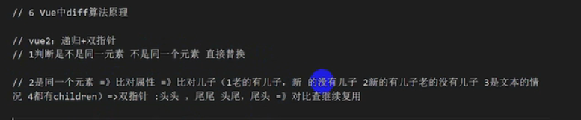
- 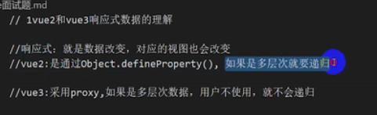
- Vue异步组件加载方式：
1. 异步组件加载函数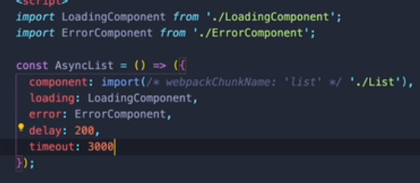
2. （） => import(/*webpackChunkName:’组件名称’*/“路径”)

VueRouter
- vue-router 如何响应 路由参数 的变化？
  - 复用组件时，想对路由参数的变化作出响应的话， 可以watch (监测变化) $route 对象
  - 使用 2.2 中引入的 beforeRouteUpdate 守卫：
- 完整的 vue-router 导航解析流程
      - 导航被触发。
      - 在失活的组件里调用 beforeRouteLeave 守卫。
      - 调用全局的 beforeEach 守卫。
      - 在重用的组件里调用 beforeRouteUpdate 守卫(2.2+)。
      - 在路由配置里调用 beforeEnter。
      - 解析异步路由组件。
      - 在被激活的组件里调用 beforeRouteEnter。
      - 调用全局的 beforeResolve 守卫(2.5+)。
      - 导航被确认。
      - 调用全局的 afterEach 钩子。
      - 触发 DOM 更新。
      - 调用 beforeRouteEnter 守卫中传给 next 的回调函数，创建好的组件实例会作为回调函数的参数传入。
- vue-router 有哪几种导航钩子（ 导航守卫 ）？
  - 1、全局前置守卫： router.beforeEach
  - 2、全局解析守卫： router.beforeResolve
  - 3、全局后置钩子： router.afterEach：不会接受 next 函数也不会改变导航本身
  - 4、路由独享的守卫： beforeEnter
  - 5、组件内的守卫：
    - beforeRouteEnter ：不能使用this，可以使用next中的vm
    - beforeRouteUpdate (2.2 新增)：
    - beforeRouteLeave：
- vue-router 传递参数的几种方式
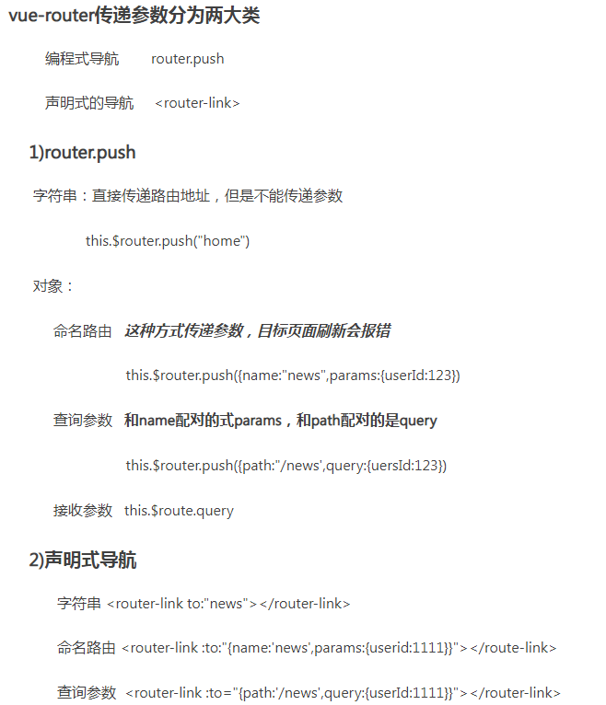
区别: query通过url传参，刷新页面还在 params刷新页面不在了
- 怎么定义 vue-router 的动态路由? 怎么获取传过来的值
  - 在router目录下的index.js文件中，对path属性加上/:id。
  - 使用router对象的params.id 例如 : this.$route.params.id/ this.$route.query.id
区别: query通过url传参，刷新页面还在 params刷新页面不在了
- vue-router 的动态路由匹配的问题
  - 根据不同的用户Id 渲染不同的信息，
  - 出现的问题： 组件复用不会触发生命周期钩子，需要 watch 或 beforeRouteUpdate进行监听 ，
- vue-router 如何定义嵌套路由？
- <router-link></router-link> 组件及其属性
  - <router-link> 组件支持用户在具有路由功能的应用中（点击）导航。 通过 to 属性指定目标地址，默认渲染成带有正确链接的 <a> 标签，可以通过配置 tag 属性生成别的标签.。另外，当目标路由成功激活时，链接元素自动设置一个表示激活的 CSS 类名。
To 类型: string | Location
表示目标路由的链接。当被点击后，内部会立刻把 to 的值传到 router.push()，所以这个值可以是一个字符串或者是描述目标位置的对象。
Replace类型: Boolean
设置 replace 属性的话，当点击时，会调用 router.replace() 而不是 router.push()，于是导航后不会留下 history 记录。
Append类型: Boolean
设置 append 属性后，则在当前（相对）路径前添加基路径。例如，我们从 /a 导航到一个相对路径 b，如果没有配置 append，则路径为 /b，如果配了，则为 /a/b
tag类型: string 默认值: "a"
有时候想要 <router-link> 渲染成某种标签
active-class 类型: string 默认值: "router-link-active"
设置 链接激活时使用的 CSS 类名。
Exact 类型: boolean
"是否激活" 默认类名的依据是 inclusive match （全包含匹配）。
- vue-router 实现路由懒加载（ 动态加载路由 ）
  - import
- vue-router 路由的两种模式
  - hash模式：用onhashChange 实现
  - histoty模式： 用history.pushState（） 使用 onpopstate 监听浏览器的前进、后退。

axios
interceptors.request.use
interceptors.response.use

vuex
- 什么是 vuex？
  - Vuex 是一个专为 Vue.js 应用程序开发的状态管理模式。它采用集中式存储管理应用的所有组件的状态，并以相应的规则保证状态以一种可预测的方式发生变化。
- Vuex 解决了什么问题？
  - 如果您需要构建一个中大型单页应用，项目开发中频繁的使用组件传参的方式来同步data中的值，管理和维护这些值将是相当棘手的工作，Vue为这些被多个组件频繁使用的值提供了一个统一管理的工具
- 使用 vuex 的核心概念

- vuex在 vue-cli 中的应用
- 在 vue 中使用 vuex，修改 state 的值
  - 运用mutations 修改state中的值
- vuex actions 异步修改状态
- Vuex 中状态储存在哪里，怎么改变它？
- 怎么在组件中批量使用 Vuex 的 state 状态？
- 怎么在组件中批量使用 Vuex 的 getter 属性?
- Vuex 中 action 和 mutation 有什么区别？
  - 流程顺序
“相应视图—>修改State”拆分成两部分，视图触发Action，Action再触发Mutation。
  - 角色定位
基于流程顺序，二者扮演不同的角色。
Mutation：专注于修改State，理论上是修改State的唯一途径。
Action：业务代码、异步请求。
  - 限制
角色不同，二者有不同的限制。
Mutation：必须同步执行。
Action：可以异步，但不能直接操作State。
- Vuex 中 action 通常是异步的，那么如何知道 action 什么时候结束呢？
- Vuex 插件有用过吗？怎么用简单介绍一下？
- Vuex 有哪几种属性？
  - state – 存放状态
  - getters – state的计算属性
  - mutations – 更改状态的逻辑，同步操作
  - actions – 提交mutation，异步操作
  - mudules – 将store模块化
- Vuex 的state 的特性？

浏览器

跨标签页通讯

浏览器架构

浏览器下事件循环(Event Loop)

从输入 url 到展示的过程

重绘与重排（回流）

存储

Web Worker

V8 垃圾回收机制

内存泄露
在 JS 中，常见的内存泄露主要有 4 种,全局变量、闭包、DOM 元素的引用、定时器。

Cookie、sessionStorage、localStorage 的区别
相同点：
- 存储在客户端
不同点：
- cookie数据大小不能超过4k；sessionStorage和localStorage的存储比cookie大得多，可以达到5M+
- cookie设置的过期时间之前一直有效；localStorage永久存储，浏览器关闭后数据不丢失除非主动删除数据；sessionStorage数据在当前浏览器窗口关闭后自动删除
- cookie的数据会自动的传递到服务器；sessionStorage和localStorage数据保存在本地

